**实验一：MySQL安装、创建维护数据库、创建和修改表实验**

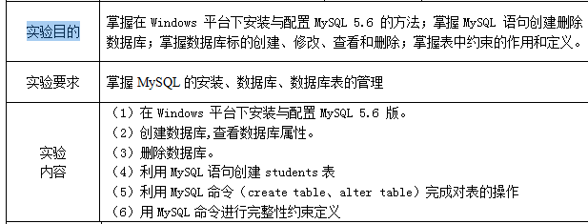

注：主要内容是创建学生表、课程表、专业表、选修表，参照P175给定表结构创建。

**实验二：表的数据插入、修改、删除操作实验**

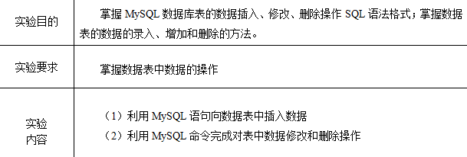

具体实验内容：

某超市的食品管理数据库的Food表定义如下所示，请完成插入数据、更新数据和删除数据

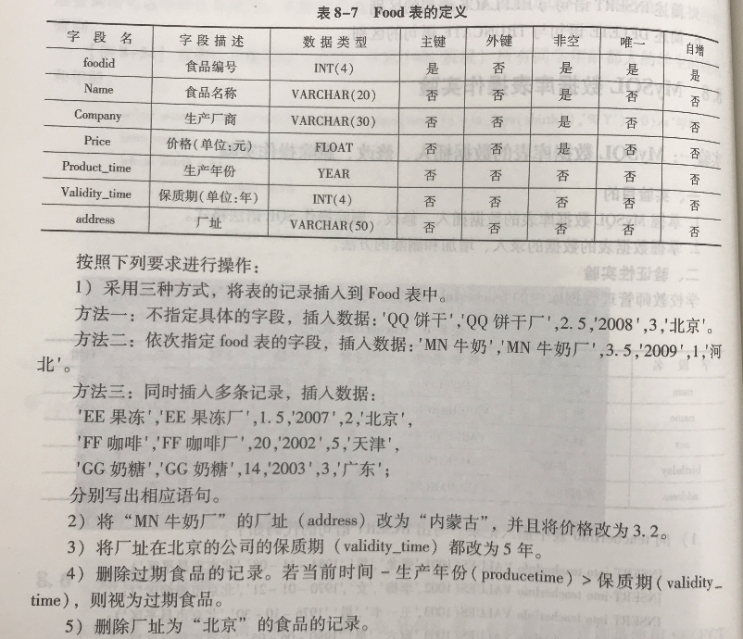

注意插入数据时：将年份改为二零0几年改为二零1几年。

答案参照链接网址：https://www.freesion.com/article/1622699865/